小学科学STEM课程课外实践探究活动初探
武进区政平小学 张国锋
【摘要】小学科学STEM课程已经深入人心，开展STEM教育已成为当今培养学生核心素养所必不可少的一部分，作为小学科学教师的我们，需要发挥自身的教学特长，在课堂内外挖掘STEM资源。小学科学教学培养学生科学素养，光靠课堂教学是不够的，需要在课外实践探究活动中使之得到延伸和拓展。

小学科学教学的目的是：指导学生获得一些浅显的科学基础知识，同时培养他们的科学兴趣及学科学、用科学的能力。小学科学是以培养科学素养为宗旨的科学启蒙课程，它不仅注重学生科学知识的获取，还注重科学能力、科学态度及各种情感的培养。因此，小学科学教学光靠课堂教学是不够的，需要在课外实践探索活动中使之得到延伸和拓展。现如今，STEM课程已经在课堂上开展得如火如荼，但是在课外，是否也能进行STEM课程的拓展呢？因此，如何在课外进行与STEM相关的实践研究值得我们探索。
一、利用学校“科学园”的空地进行种南瓜活动。
为了增强学生对植物一生的感性认识，我利用学校的“科学园”带领学生进行了南瓜的种植。学生的积极性非常高，从发种子开始一直到分享南瓜的盛宴，学生表现出来的永远都是那股高兴的劲头。在南瓜的成长过程中，我要求学生利用课余时间进行维护，浇水、施肥，观察、记录。可以说，学生对于植物一生的认识随着南瓜的逐渐成熟已了然于心。学生的各种能力在这个活动中得到了很好的锻炼。这样的活动已经成为我们学校的传统项目，非常有意义。

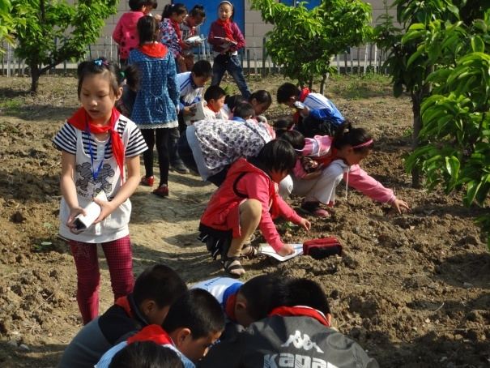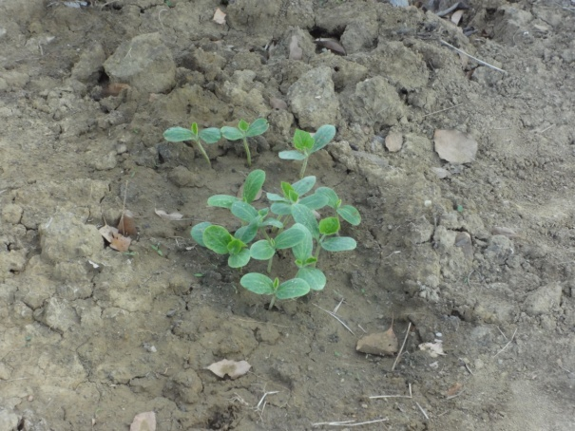
小朋友们在播种南瓜种子 南瓜种子发芽了
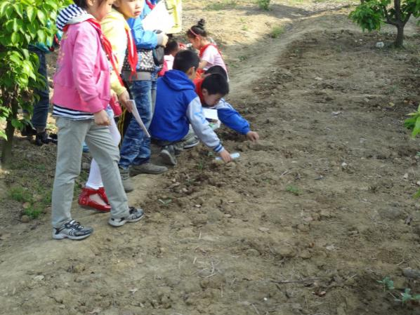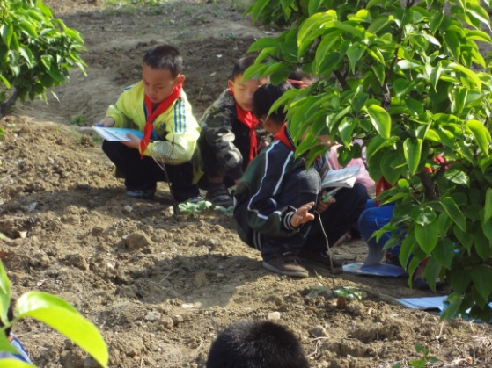
小朋友们看到自己的南瓜种子发芽很高兴。 发芽观察
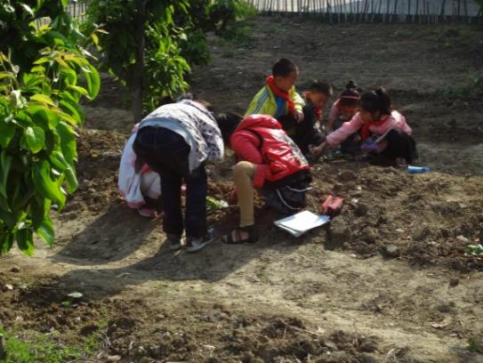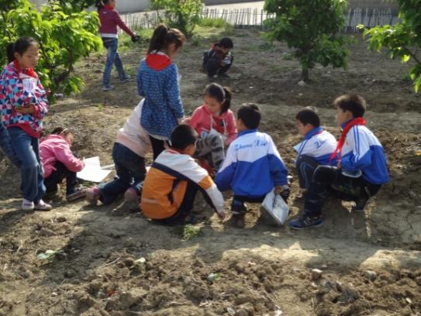
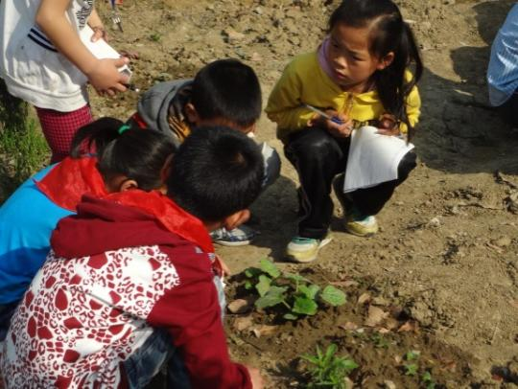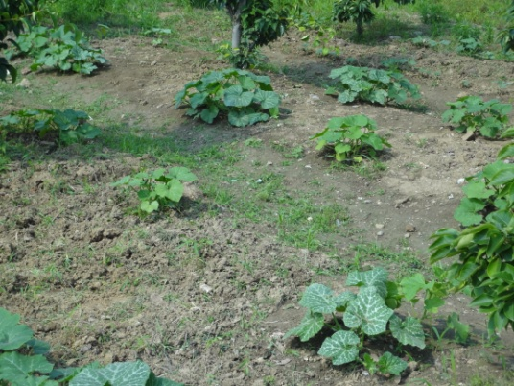
有的南瓜牙长大叶了，小朋友在认真观察并记录。
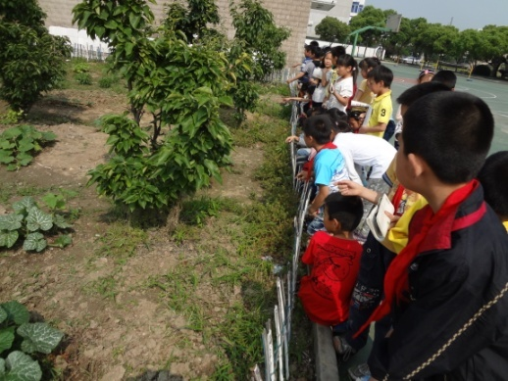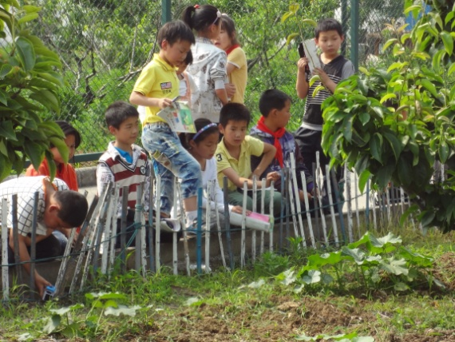
同学们观察长大叶
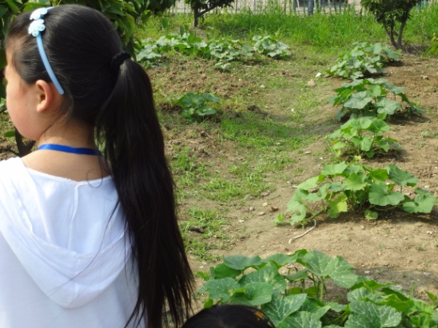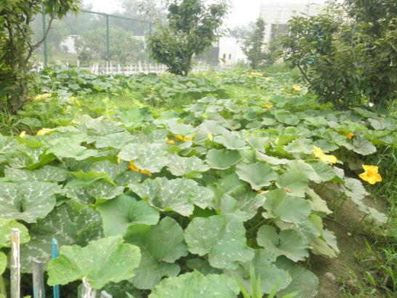
进行南瓜日常照顾 开花了
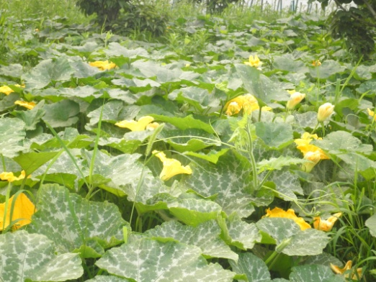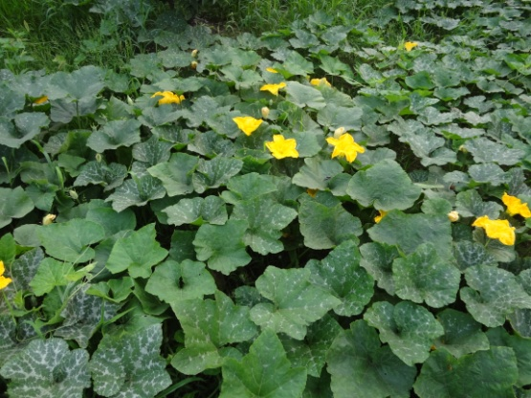
开花1 开花2

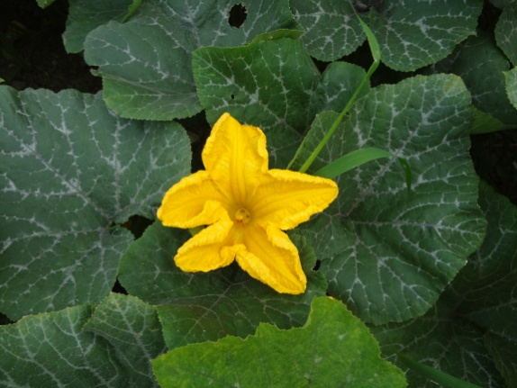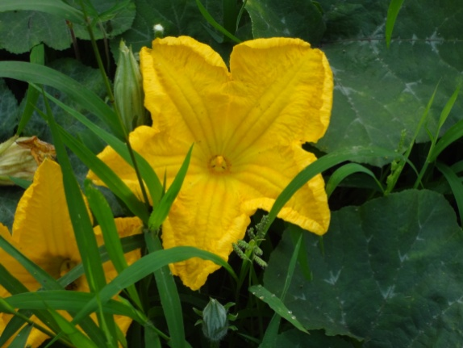
雄蕊
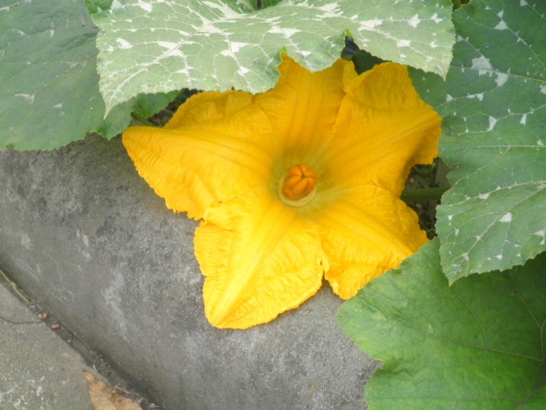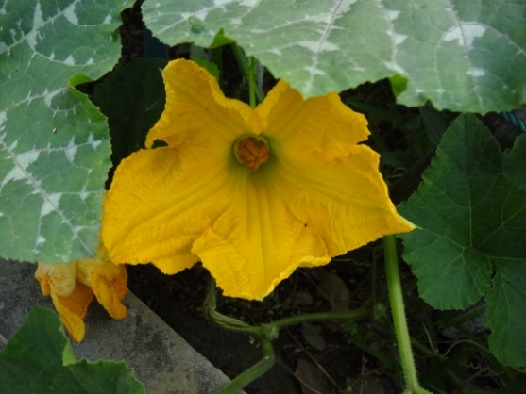
雌蕊
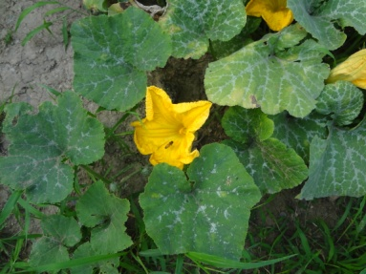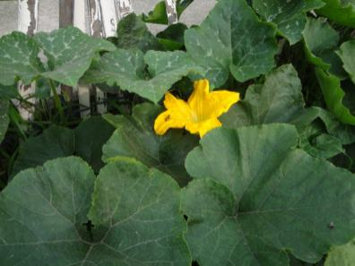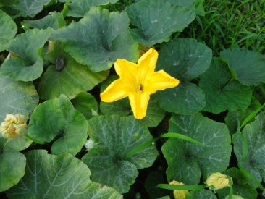
蜜蜂采蜜

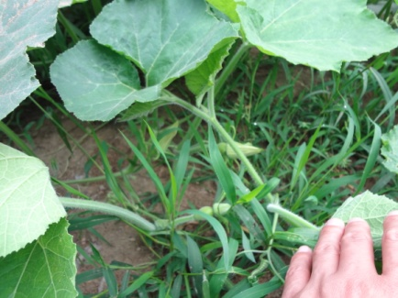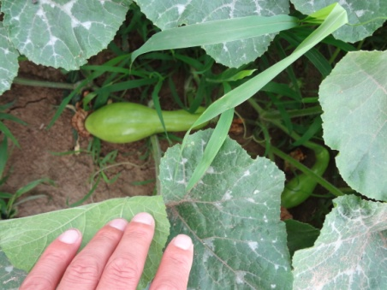
小南瓜仁
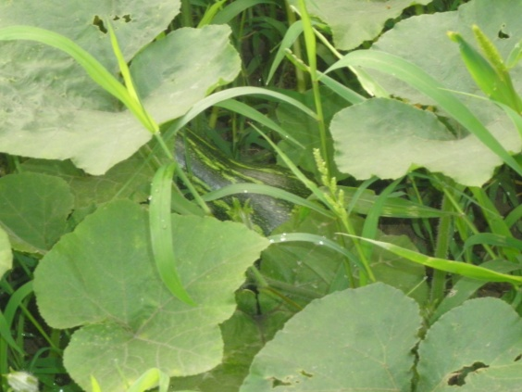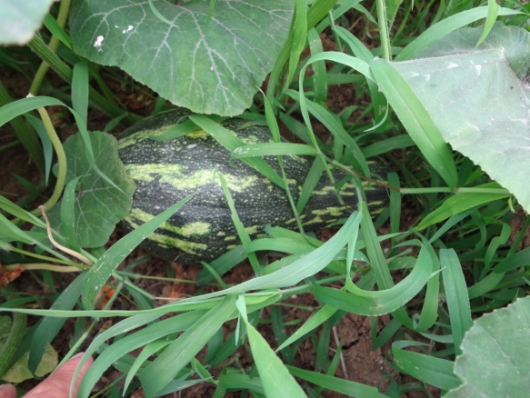
南瓜躲起来 南瓜长大了
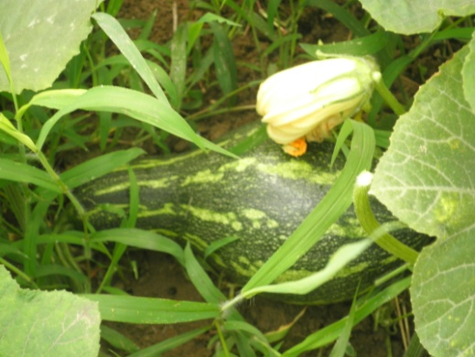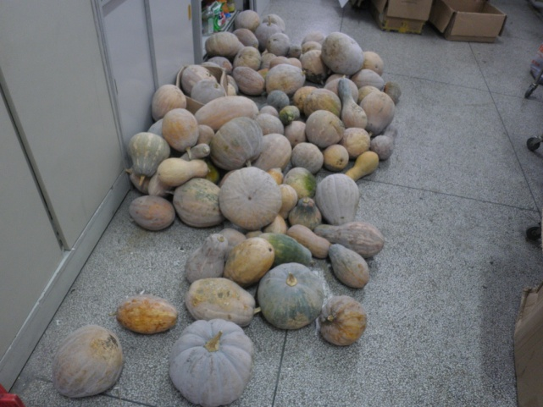
大南瓜1 南瓜丰收了
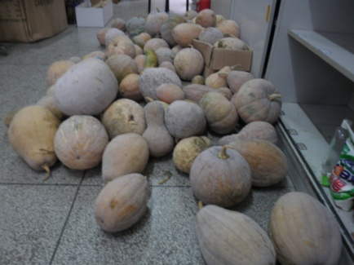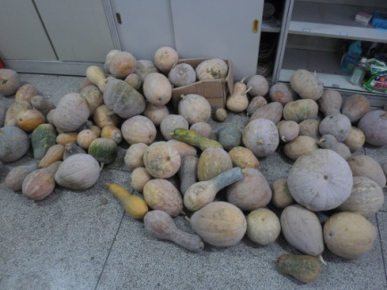
南瓜丰收1
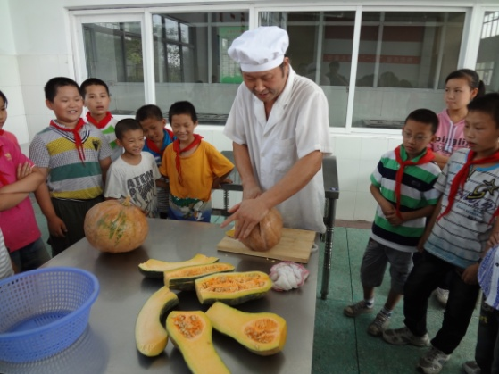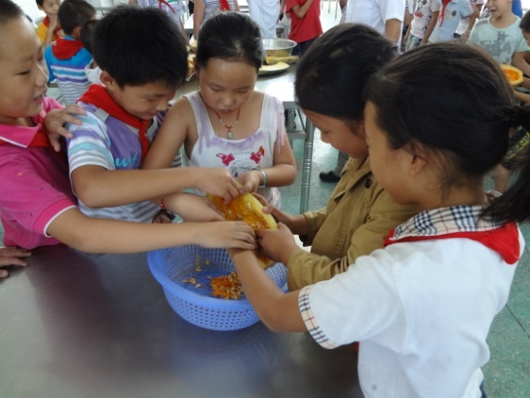
同学们在食堂做南瓜宴 自己动手挖南瓜籽

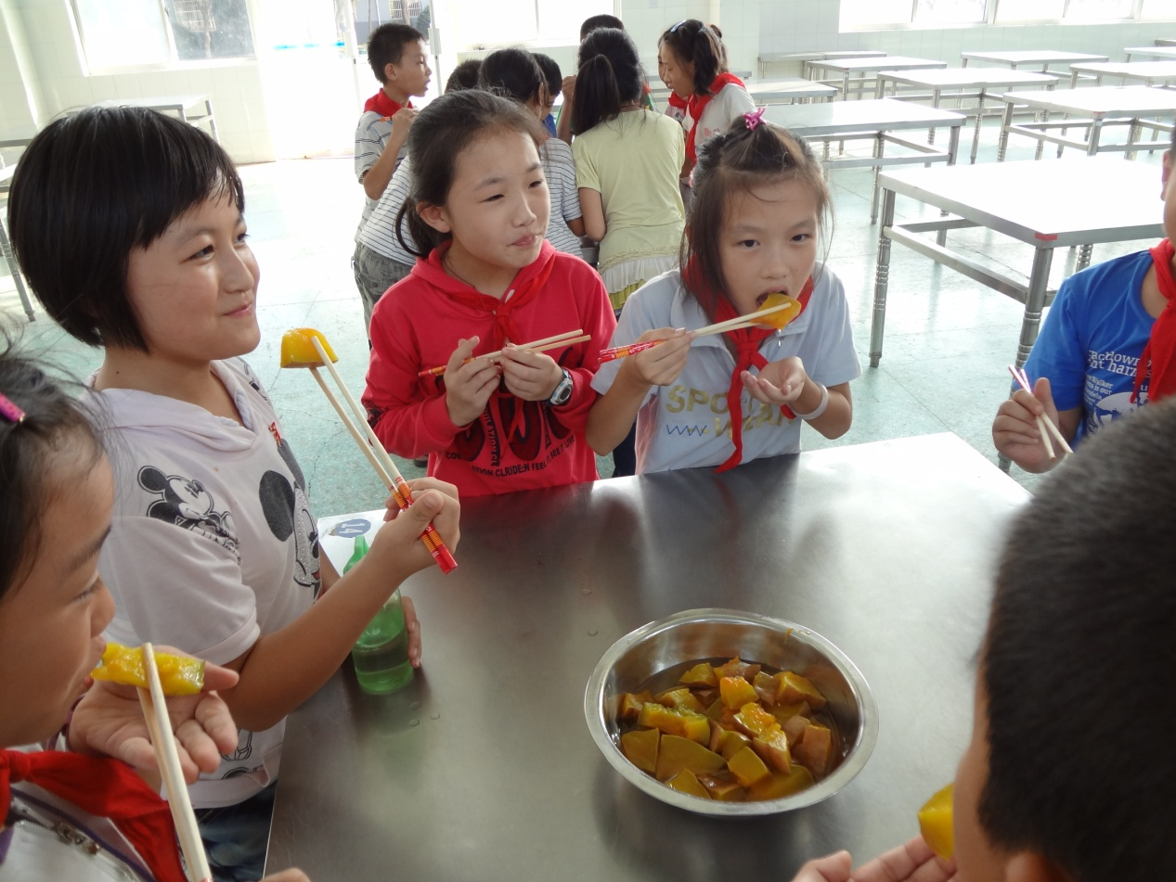
同学们分享南瓜盛宴，看，他们那幸福的表情真让人感到高兴。
在整个南瓜种植的过程中，用什么器具、什么方法来浇水？要不要施肥？施多少肥？施什么肥？用什么器具来施肥？怎样安排人员进行日常管理？雄蕊和雌蕊是同株还是异株？南瓜花有什么功能？南瓜收获后怎样来分享果实？……所有这些问题都可以进一步来进行研究，可以说，同学们科学的素养与技能在这样的实践活动中都得到了提高，用现在的理论来说也是STEM课程的一种形式。
二、培养有潜质的优秀学生带领大家课后一起搞研究
STEM教育的出现改变了传统的教育模式，给予学生更为真实和丰富的学习经历和体验。STEM教育已经不单单是为了培养学生的科技理工素养，而是以科技理工素养为核心、兼具人文艺术素养的完整的教育。一个班级也好，一个学校也罢，总有一些人是表现比较突出的。有些人对科技方面就有天生的一种潜质，他们喜欢动脑、动手，喜欢搞研究。科技辅导员要为这些人员的研究提供最大的帮助，使得他们能在自己感兴趣的项目上能有所成果。这些学生在研究过程中还会带领周边的同学一起参加，这样就形成了以点带面的局面。
邬子萱：在一次偶然的实践中发现了竹叶的秘密：生活中经常会碰到有客人到访，最基本的招待是为客人泡一杯茶。有时由于事情太多或工作太忙客人走后没有及时清理茶杯，结果时间一长茶渍就会留在玻璃杯上。但是要彻底清理掉这个茶渍是每个人都非常头疼的，因为用一般的洗涤剂无法取得理想的效果。但是今天我做了一个实验，让我找到了一个非常方便的方法。
准备若干个有茶渍的杯子，再准备一些洗涤剂、抹布等等。第一个用上的是抹布加上洗洁精，抹布在日常生活中是人们洗碗的好帮手，洗洁精是首选，日常生活中可少不了它，可是遇上顽固的茶渍便束手无策了，我使出全力也没有擦去一点；第二个是香蕉皮，因为香蕉皮是那些喜欢穿皮鞋的人的好帮手，我对香蕉皮也充满了信心，可是下一刻我便对它失去了信心，因为它对茶渍也是束手无策；接下来的几样东西也纷纷落败，直到白醋才有所成效，我把水盛一般，再倒进白醋，我用手使劲搓，终于，茶渍少了一些，但是还不彻底；一抬头发现水池边有许多竹叶，青翠欲滴，很是好看，我就顺手拉下一把当成抹布一样在杯子里搓擦，突然，奇迹出现了！杯子里的茶渍不见了踪影！
王鹏宇：有一次乘坐小车外出，无意中发现前面的小车后窗上反射的太阳光很刺眼，随着前面的车子越来越多，每一辆车子的后窗就像一个小太阳一样，后面车子的驾乘人员会感到有点耀眼。由此我突发奇想，如果在汽车的顶部安装太阳能板，把这些太阳能集中利用起来，那么就可以利用太阳能让汽车跑了，而不要再使用汽油，既节能又环保还省钱。于是，就进行了初步的研究，查找了一些数据，完成了一个研究报告。在2018年的红领巾“创未来”评比中获高年级创意类二等奖。
于秀秀：带领科技小组成员对学校的植物进行调查研究，完成了研究报告，在常州市的科技创新大赛中获得实践活动二等奖。
从以上三个同学的例子可以看出，STEM课程在课外的实践探究并不是遥不可及的，作为一线教师，应该在充分思考和借鉴的基础上，充分考虑学生在实践中的科学能力和科学素养的发展。
小学科学的课外探究活动，都或多或少与STEM课程有关，它对于提升学生的各种能力和素养都有帮助。我们科学老师要做的就是帮助他们完善活动方案，解决实际问题，让他们能在一次次的课外实践探究中获得提升，最终提升学生的综合能力和综合素养。

参考文献：1、湖北教育《科学课》201804/201805/201806期。
2、《实验教学与仪器》20180708/201810/201811期。

